Câu 1: [1H1-6.1-2] (GK1 - K11 - THPT Cẩm Giàng - năm 2021 - 2022) Cho hình vuông , tâm . Gọi theo thứ tự là trung điểm của các đoạn . Hỏi phép dời hình nào trong các phép cho dưới đây biến hình thang thành hình thang ?
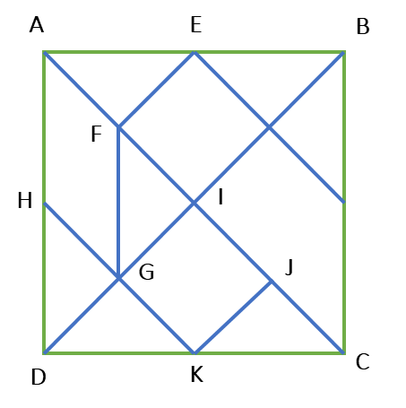
A. Phép dời hình thực hiện liên tiếp phép đối xứng trụcvà phép quay .
B. Phép dời hình thực hiện liên tiếp phép quay và phép tịnh tiến theo vectơ .
C. Phép dời hình thực hiện liên tiếp phép tịnh tiến theo vectơ và phép đối xứng trục.
D. Phép dời hình thực hiện liên tiếp phép quay và phép đối xứng trục.
Lời giải
Chọn B
Ta có:
Phép quay biến hình thang thành hình thang .
Phép tịnh tiến theo vectơ biến hình thang thành hình thang .
Câu 2: [1H1-6.1-2] (GK1-K11-THPT Gia Lộc - Năm 2021-2022) Phép dời hình có được bằng cách thực hiện liên tiếp phép tịnh tiến theo vectơ và phép đối xứng tâm là phép nào trong các phép sau đây?
A. Phép tịnh tiến. B. Phép đối xứng trụ C.
C. Phép đối xứng tâm. D. Phép đồng nhất.
Lời giải
Chọn A
Ta có:
+.
+.
Từ .
Suy ra phép dời hình có được bằng cách thực hiện liên tiếp phép tịnh tiến theo vectơ và phép đối xứng tâm là phép tịnh tiến.

Tài liệu được chia sẻ bởi Website VnTeach.Com
https://www.vnteach.com

